Приспособленность - результат действия факторов эволюции. Характер приспособления к жизни: покровительственная окраска, маскировка, мимикрия, предупреждающая окраска. Совершенство приспособлений и их относительный характер.
Изучите текст. Выполните лабораторную работу №7 «Выявление приспособлений организмов к среде обитания».
Возникновение приспособленности организмов.
Основная причина появления различных приспособлений живых организмов к среде обитания — это отбор. Например, известно, что куропатка — лесная птица. В зависимости от среды обитания у нее появляются различные приспособления: а) укорачивание клюва в связи с добыванием пищи из-под снега и листовой подстилки: б) появление роговых складок на концах пальцев для облегчения передвижения по толстому снежному покрову; в) расширение, закругление крыльев для быстрого поднятия в воздух (такого строения у предков куропатки не было).
Для дальнейшего распространения плоды и семена растений также претерпели различные изменения. Это крючки, колючки, которыми они прикрепляются к животным, или же легкий пух, который рассеивается ветром.
Появление приспособленности у растений и животных — характерное явление, но в любом случае приспособленность появляется не сразу. В результате длительного эволюционного процесса появляются особи с особыми признаками, приспособленными к условиям внешней среды.
Особенности приспособленности в строении, окраске, форме тела и поведении хорошо заметны на примере водного млекопитающего — дельфина. Заостренная форма тела дает ему возможность легко и свободно передвигаться в воде в разных направлениях. Скорость движения дельфина достигает 40 км/ч. А у птиц показатели приспособленности к полету — это наличие перьев, покрывающих тело; отсутствие ушных раковин и зубов; способность поворачивать голову на 180'; легкость костей; быстрое переваривание пищи в желудке и т. д.
У многих животных приспособленность настолько развита, что их трудно отличить от окружающей среды. Форма тела, окраска рыб, животных, обитающих в густых зарослях водорослей, помогают им успешно скрываться от врагов.
Виды приспособленности:
- Покровительственная (маскирующая) окраска и ее виды.
- Инстинктивное приспособление.
- Забота о потомстве.
- Физиологическая адаптация.
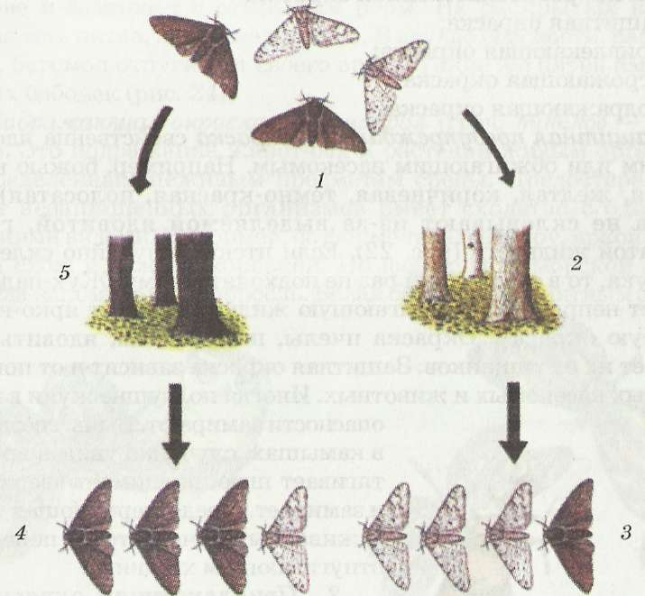
Рис. 21. Приспособленность ночных бабочек путем изменения окраски в соответствующие цвета ствола дерева: 1 — одинаковое количество размеченных темных и светлых бабочек; 2 — светлый ствол дерева; 3 — увеличение количества светлых бабочек; 4 — увеличение количества темных бабочек; 5 — темный ствол дерева
1. Покровительственная (маскирующая) окраска и ее виды. Покровительственная окраска — приспособленность организмов, которые живут открыто и могут оказаться доступными для врагов. Птицы, насиживающие яйца на земле (глухарь, куропатка, перепел и др.), сливаются с окружающим фоном. Птица, сидящая на гнезде неподвижно, почти незаметна для своих врагов. Малозаметны и яйца, имеющие пигментированную скорлупу, и вылупляющиеся из них птенцы. У крупных хищников, чьи яйца недоступны для врагов, или у птиц, откладывающих яйца высоко на скалах или закапывающих их. в землю, покровительственная окраска скорлупы не развивается. Гусеницы бабочек обычно зеленые, под цвет листьев, или темные, под цвет коры. Донные рыбы (скат, камбала) часто окрашены под цвет песка.
Животные пустынь имеют, как правило, песочно-желтую окраску. Однотонная покровительственная окраска свойственна насекомым (саранча), ящерицам, сайгакам, львам. В зависимости от времени года многие животные меняют окраску. Например, песец, заяц-беляк, куропатка зимой имеют белую окраску. У дневных бабочек покровительственная окраска на нижней части крыльев, а у ночных — на верхней части крыльев, поэтому днем они становятся заметными для врагов и могут погибнуть (нижняя часть крыльев светлая). Покровительственную окраску можно наблюдать и по форме насекомых: куколка бабочек на ветке очень похожа на почку; личинка, прикрепленная на ветке в неподвижном состоянии, похожа на ветку дерева и т. д.
Покровительственная окраска особенно полезна на начальных этапах индивидуального развития организма (яйца, личинка, птенец). Необходима покровительственная окраска для медленно передвигающихся животных или перешедших в состояние покоя.
Многие животные способны быстро менять окраску в зависимости от цвета окружающей среды, и эта способность передается по наследству. Например: хамелеон, камбала, агама.
Виды покровительственной окраски:
- защитная окраска;
- привлекающая окраска;
- угрожающая окраска;
- подражающая окраска.
1. Защитная предупреждающая окраска свойственна ядовитым, жалящим или обжигающим насекомым. Например, божью коровку (красная, желтая, коричневая, темно-красная, полосатая) птицы никогда не склевывают из-за выделяемой ядовитой, горькой желтоватой жидкости (рис. 22). Если птенцы случайно склевывают этого жука, то в следующий раз не подходят к нему. Жук-падальщик выделяет неприятную обжигающую жидкость, имеет ярко-красную полосатую окраску. Окраска пчелы, шмеля, осы, ядовитых змей защищает их от хищников. Защитная окраска зависит и от поведения некоторых насекомых и животных. Иногда ползущие жуки в минуты опасности замирают. Выпь, гнездящаяся в камышах, случайно увидев врага, вытягивает шею, поднимает вверх голову и замирает. Предостерегающая окраска у животных сочетается с поведением, отпугивающим хищника.
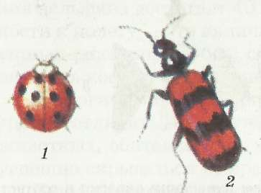
Рис. 22. Предупреждающая окраска: 1 — божья коровка; 2 — нарывник
2. Привлекающая окраска. Эта окраска особенно важна во время размножения. Яркая окраска красных бабочек, голубокрылых кузнечиков, тушканчиков, оперения самцов птиц привлекает самок в период размножения. В обычные дни окраска сливается с окружающей средой и становится не заметной для врагов (рис. 23).
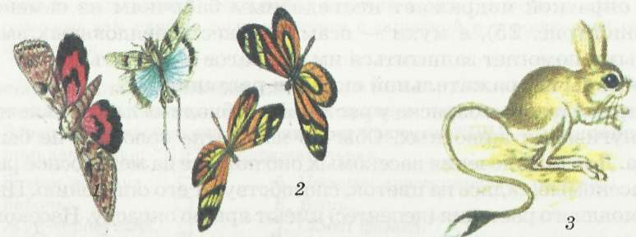
Рис. 23. Привлекающая окраска: 1 — красная орденская лента; 2 — голубокрылая кобылка; 3 — тушканчи
3. Угрожающая окраска. Во время опасности животные принимают угрожающую позу. Например, кобра в минуты опасности поднимает голову прямо, раздувает шею и принимает угрожающую позу; жук-чернотелка поднимает брюшко и выделяет неприятный запах. Ушастая круглоголовка мгновенно раскрывает кожные складки на голове и замирает с открытым ртом. На раскрытых крыльях богомола есть пятна, похожие на глаза. В случае опасности, раскрывая крылья, богомол отпугивает своего врага. Такие же пятна имеются и у ночных бабочек (рис. 24).
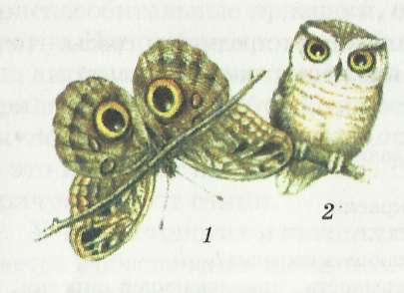
Рис. 24. Угрожающая окраска: глазчатые пятна на крыльях бабочки (1) в позе угрозы похожи на глаза сычика-эльфа (2)
4. Подражающая окраска — мимикрия (греч. mimikos — "подражание"). Это подражание животных и растений живым организмам или определенным неживым предметам среды. Предостерегающая окраска незащищенных организмов имеет сходство с одним или несколькими видами. Например, по форме тела, размеру, яркой окраске таракан схож с божьей коровкой. По форме тела морской конек и рыба-шла напоминают водоросль. Белая бабочка неприятным запахом, яркой окраской подражает несъедобным бабочкам из семейства геликонид (рис. 25), а мухи — осам. Схожесть неядовитых змей с ядовитыми помогает защититься им от врагов и выжить.
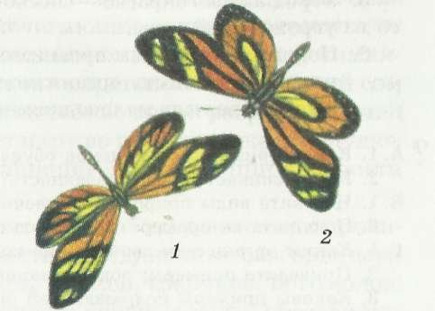
Рис. 25. Подражательная окраска: бабочка-белянка (Т) похожа на ядовитую бабочку-геликониду (2)
Примеры подражательной окраски растений.
Подражательная окраска у растений необходима для привлечения или запугивания животных. Обычно на цветке белозора не бывает нектара. Для привлечения насекомых оно похоже на медоносное растение. Насекомые, садясь на цветок, способствуют его опылению. Цветы насекомоядного растения (непентес) имеют яркую окраску. Насекомые, садясь на цветок, мгновенно попадают в "капкан" и погибают. Орхидея по форме цветка и запаху напоминает самку некоторых насекомых, поэтому самцы насекомых невольно садятся на цветок и опыляют его.
Мимикрия возникает "под контролем" естественного отбора. Возникновение ее связано с накоплением мелких полезных мутаций у съедобных видов в условиях их совместного обитания с несъедобными. Одним из главных орудий защиты от врагов и приспособительных признаков является: у жучков и крабов — хитиновый покров, у моллюсков — раковины, у крокодилов — чешуя, у броненосцев и черепахи — панцирь, у ежа и дикобраза — иглы.
Выполните лабораторную работу №7 «Выявление приспособлений организмов к среде обитания».
Цель: научиться выявлять черты приспособленности организмов к среде обитания и устанавливать ее относительный характер.
Ход работы
1. Определите среду обитания растения или животного, предложенного вам для исследования. Выявите черты его приспособленности к среде обитания. Выявите относительный характер приспособленности. Полученные данные занесите в таблицу «Приспособленность организмов и её относительность».
Приспособленность организмов и её относительность
Таблица 1 *
Название  вида | Среда обитания | Черты приспособленности к среде обитания | В чём выражается относительность  приспособленности
2. Изучив все предложенные организмы и заполнив таблицу, на основании знаний о движущих силах эволюции объясните механизм возникновения приспособлений и запишите общий вывод.
